

实 验 报 告
实验四

课程名称： | 数据库系统
学生姓名： | 王梓屹
学生学号： | 202230312391
学生专业： | 软件工程
开课学期： | 2023-2024学年上学期

软件学院
2024年11月

XXXX
地 点： | B7 楼238 | 房； | 实验台号：
实验日期： |  |  | 指导老师： | 曾兵
评分:

评语:

一 实验步骤
- 运行脚本smallRelationsInsertFile.sql 或者 largeRelationsInsertFile.sql (见教学在线) 创建一个名为university数据库及其表格和数据.
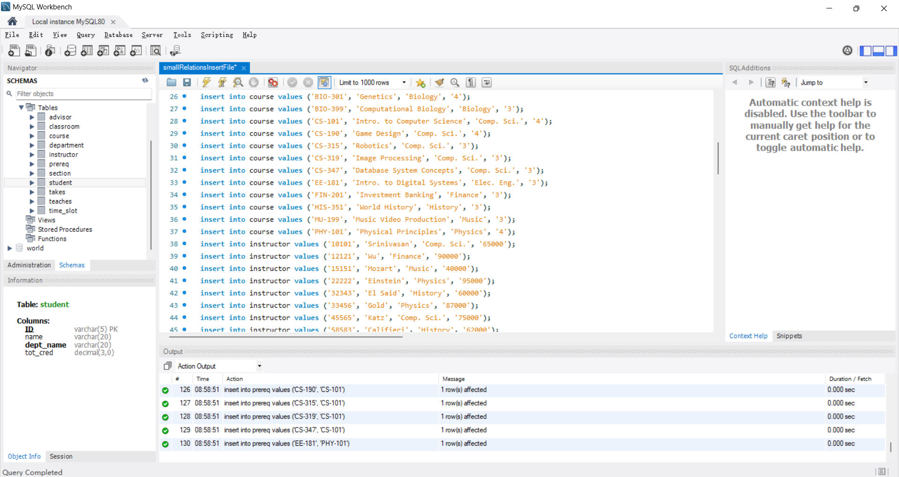
2. 任选以上步骤中创建好的表格, 自己设计问题, 逐一展示如下命令的用法.
（1） Set Operations: union, intersect, except
Union: 查找所有学生和老师可能的姓名
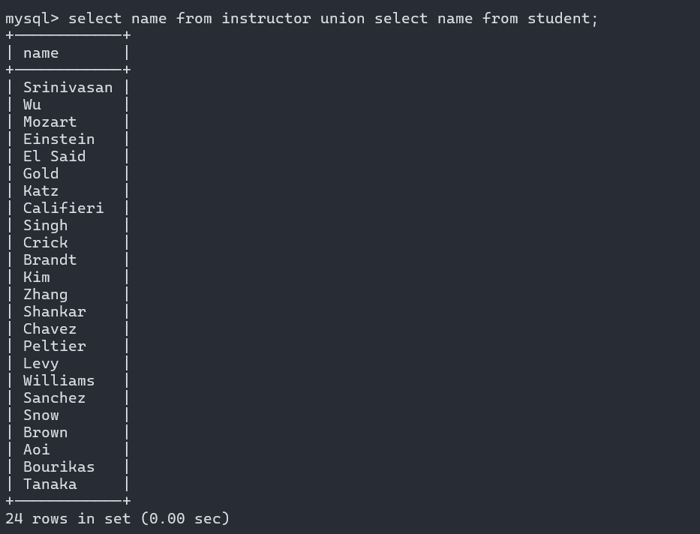
Intersect:
查找学生和老师同名的名字
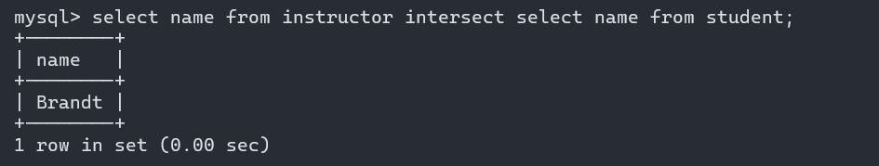
Except:
查找没有教过课程的老师的ID
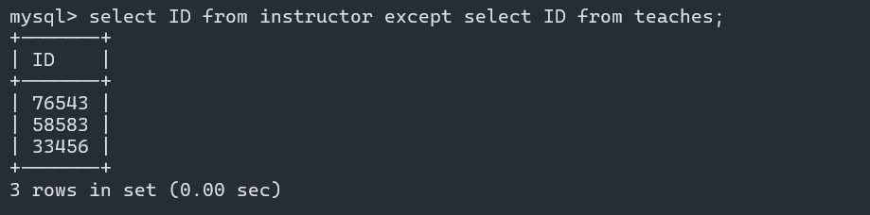
（2） Set Comparison: some, all
Some: 查找工资比BIO学院任一老师大的老师
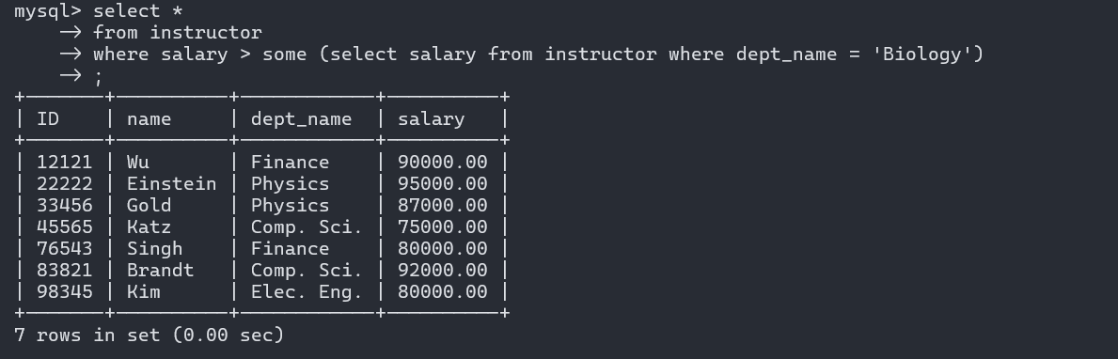
All:查找工资比所有计算机学院老师都高的老师
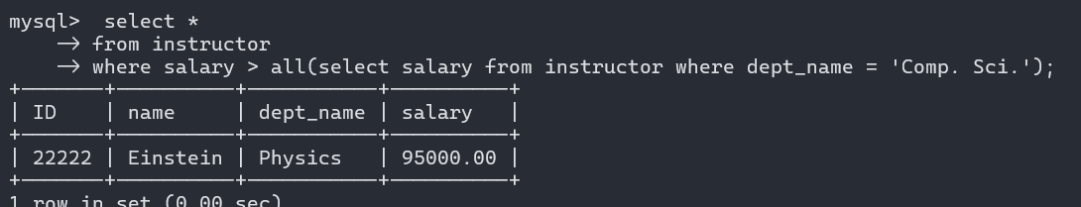
（3） Test for Empty Relations: exists
查找至少选修了一门课程的学生
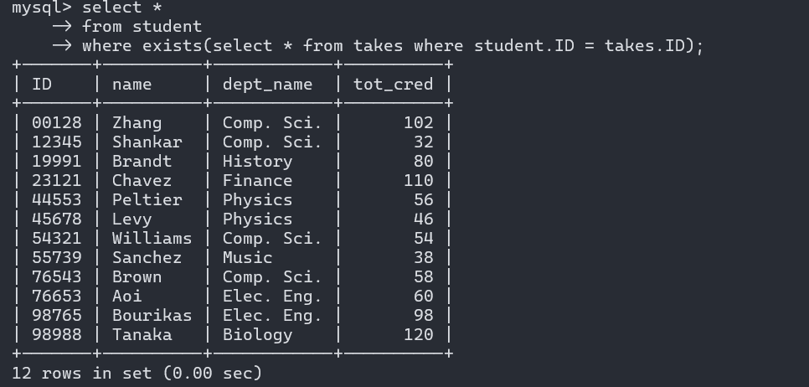
（4） Test Duplicate Tuples: unique
选择没有重修过课程的学生
Mysql不支持unique查询
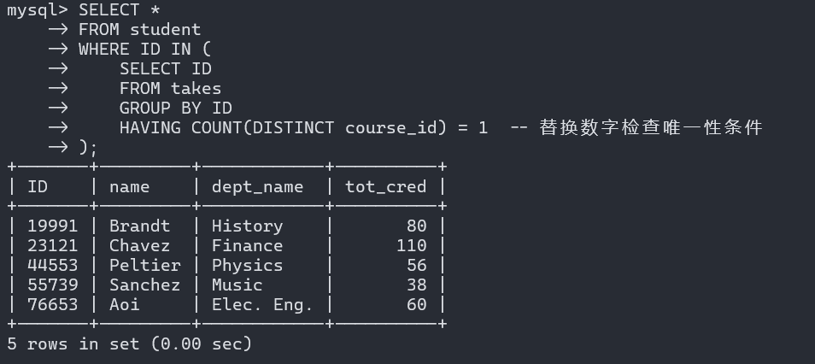
（5） from 后接子查询
查询各个系的所有老师的总工资的平均值
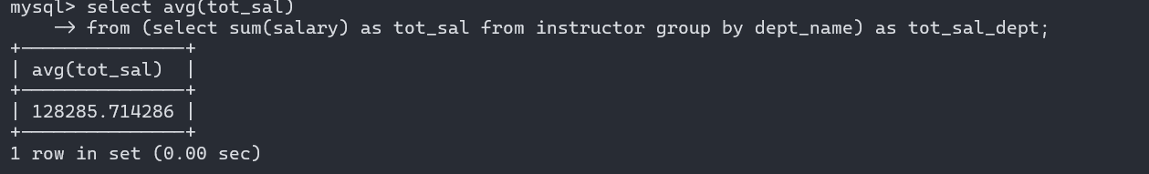
（6） with ... as ...
查询预算最高的院系
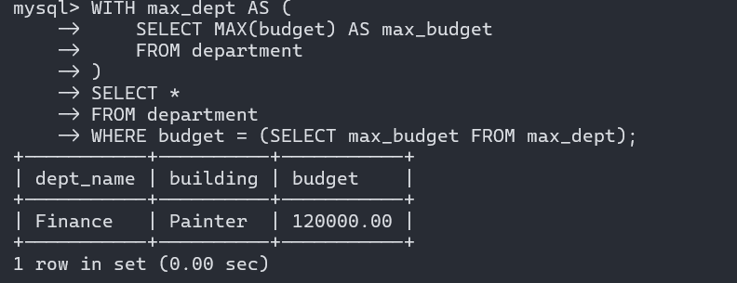

二、实验总结
mySql查询不支持unique查询, 只有unique限制
以及with语句的表格中的属性不能被直接引用, (6)中的情况需要处理成标量查询的形式才能使用

